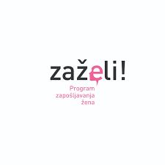

Općina Ražanac

IME I PREZIME : _______________________________________

ADRESA : _______________________________________

OIB: _______________________________________

IZJAVA

Kao podnositeljica prijave na Javni poziv za prijem u radni odnos u sklopu Projekta „Ražanac – moj dom“ - RADNICA ZA POMOĆ U KUĆI , Klasa: 102-01/20-01/27 , Urbroj: 2198-10-20-1, pod materijalnom i kaznenom odgovornošću izjavljujem da sam upoznata s činjenicom obveznog pohađanja i završavanja predviđenog projektnog programa osposobljavanja, ukoliko budem izabrana.
U slučaju da preuzetu obvezu ne izvršim, nastale troškove osposobljavanja nadoknadit ću Općini Ražanac koja će izvršiti povrat sredstava sukladno Ugovoru o dodjeli bespovratnih sredstava za projekte koji se financiraju iz Europskog socijalnog fonda, Operativnog programa Učinkoviti ljudski potencijali 2014. – 2020. „Zaželi - program zapošljavanja žena“, Kodni broj: UP.02.1.1.05.0342, KLASA: 102-01/20-01/03, URBROJ: 2198-10-20-1.
Klasa: 102-01/20-01/28
Urbroj: 2198-10-20-1
Ražanac, 27.05.2020. godine

U _________________,_______2020. godine ________________________
Vlastoručni potpis

